DOKUMENTACJA FOTOGRAFICZNA DO OBWIESZCZENIA O LICYTACJI POJAZDU
HYUNDAI IX35 CRDI NR REJ. PCT 97256

OPIS TECHNICZNY

marka – Hyundai
model – ix35 CRDi
nr rejestracyjny – PCT 97256
nr nadwozia – U5YZU81VABL002791
pojemność silnika – 1995 cm³ diesel
moc silnika – 100 kW [136 KM]
stan licznika – 206.423 km [dane z dnia 24.01.2022 r.]
data pierwszej rejestracji – 25.06.2010 r. [pierwsza rejestracja w kraju 01.02.2022 r.]
rok produkcji – 2010

Nadwozie

Przeprowadzono pomiar grubości warstwy lakieru pojazdu i wszystkie elementy nadwozia nie przekroczyły wartości 150 μm co wskazuje, iż nie był on naprawiany przez szpachlowanie i lakierowanie. Widoczne na zdjęciach drobne uszkodzenia jak wgniecenie czy zarysowanie lakieru.



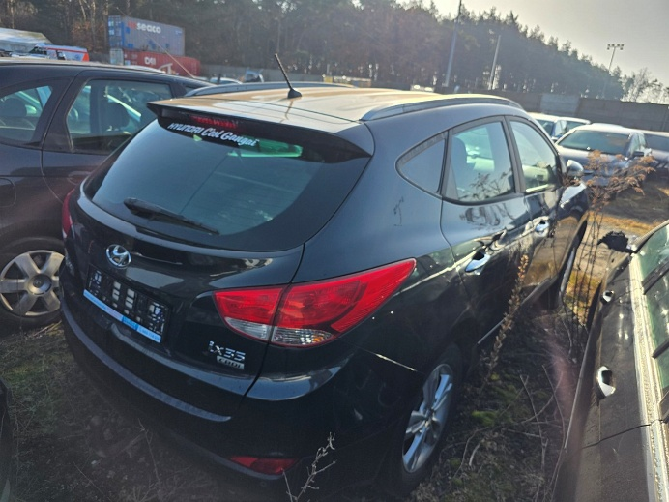

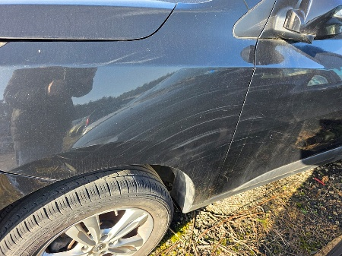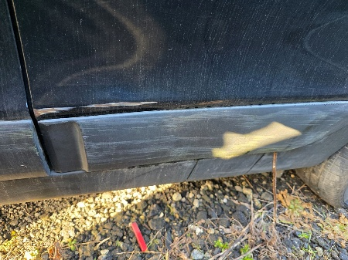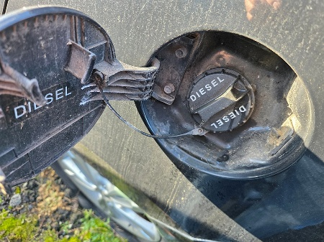

Układ napędowy

Pojazd unieruchomiony. Ze względu na fakt, iż komora silnia jest pusta, a silnik zdemontowany zlokalizowany jest w tylnej części pojazdu. Brak możliwości sprawdzenia stanu technicznego silnika jak i jego kompletności wraz z podzespołami.

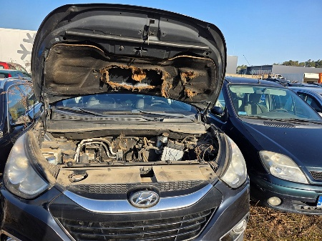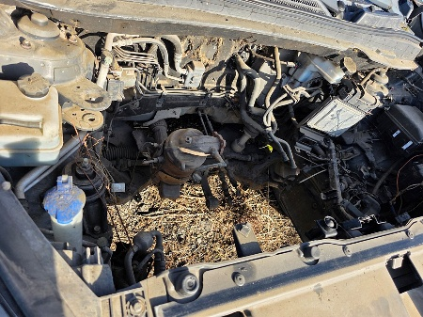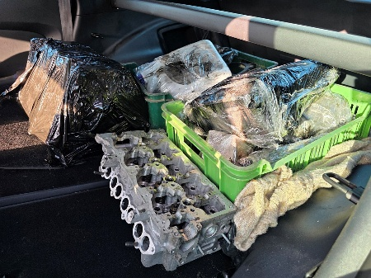

Podwozie
Układ zawieszenia bez możliwości sprawdzenia. Układ kierowniczy, układ hamulcowy i wydechowy bez możliwości sprawdzenia. Podwozie z widoczną korozją.

Osprzęt i wyposażenie
Instalacja elektryczna bez możliwości sprawdzenia. Lampy i klosze kompletne. Pojazd wizualnie
w stanie dostatecznym.

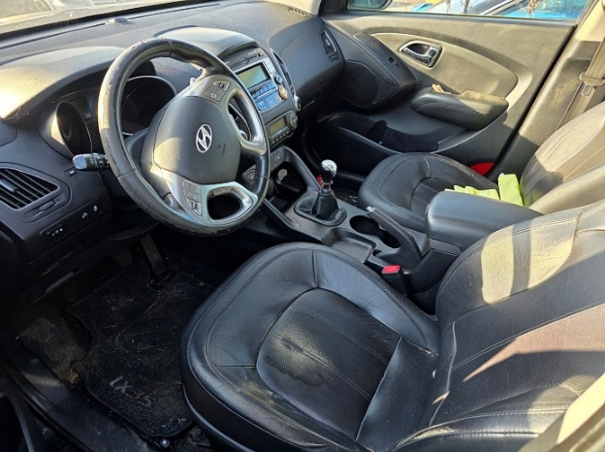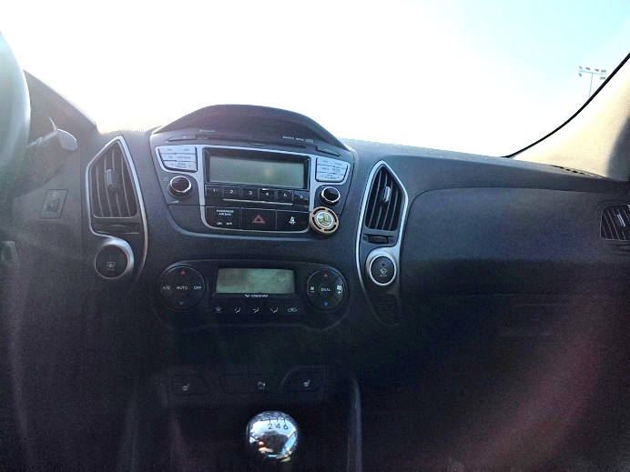

Ogumienie

- | Koło | Producent | Szerokość / współcz. wys. | Średnica | Nośność | Indeks prędkości
Oś  przednia | Prawe | Solus | 225/60 | R17 | 99 | H
Oś  przednia | Lewe | Solus | 225/60 | R17 | 99 | H
Oś  tylna | Prawe | Solus | 225/60 | R17 | 99 | H
Oś  tylna | Lewe | Solus | 225/60 | R17 | 99 | H

Obręcze kół ze stopów lekkich w dobrym stanie technicznym.
Opony z roku 2014.
Łączne zużycie opon na podstawie pomiarów oraz przeprowadzonych oględzin określono w wysokości 70 %

WARTOŚĆ RYNKOWA

Wartość rynkowa rozpatrywanego pojazdu na dzień wyceny opiniuje się na kwotę:

W_{R} = 8.500 zł

Słownie: osiem tysięcy pięćset złotych

